Коран об облаках
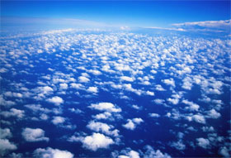

Изучая различные типы облаков, ученые пришли к выводу о том, что образование и формирование дождевых облаков происходит по определенным схемам и в несколько этапов, в зависимости от типов ветра и облаков.
Одним из видов дождевых облаков являются кучево-дождевые облака. Метеорологи хорошо изучили, как формируются такие облака и как в них образуются дождь, град и молнии.
Они установили, что для образования дождя кучево-дождевые облака должны пройти следующие этапы формирования
1) Облака движутся по ветру: Кучево-дождевые облака начинают формироваться с того момента, когда ветры сгоняют несколько мелких облаков в область конвергенции (см. рис. 1 и 2).

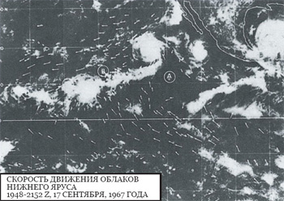
Рис. 1: На фотоснимке, сделанном со спутника, можно видеть, как облака движутся к зонам конвергенции B, C и D. Стрелки указывают направления ветра. (The Use of Satellite Pictures in Weather Analysis and Forecasting [”Использование спутниковой съемки для анализа и прогнозирования погоды”], Андерсон (Anderson) и др.,стр. 188.)
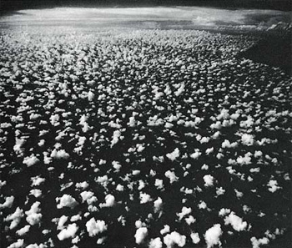
Рис. 2: Небольшие фрагменты облаков (кучевые облака) движутся к зоне конвергенции у линии горизонта, где мы можем видеть большое кучево-дождевое облако. (Clouds and Storms [”Облака и бури”],
Лудлэм (Ludlam), цветная вкладка 7.4.)

2) Соединение: После этого небольшие облака объединяются и формируют большое облако1 (см.рис. 1 и 2)..
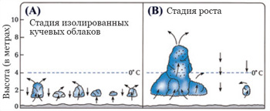
Рис. 2: (A) Небольшие разрозненные фрагменты облаков (кучевые облака). (B) Когда небольшие облака объединяются, восходящие потоки воздуха внутри этого большого облака становятся более сильными, в результате чего облако начинает расти в высоту. Капли воды показаны в виде значков (· ). ( The Atmosphere[”Атмосфера”],Энтс (Anthes) и др., стр. 269.)

3) Вытягивание: Когда небольшие облака объединяются, сила восходящих потоков воздуха внутри этого большого облака увеличивается. При этом восходящие потоки воздуха в центральной части облака становятся более сильными по сравнению с потоками на периферии облака.[1] Эти воздушные потоки заставляют облаковытягиваться по вертикали, в результате чего облако увеличивается в высоту (см. рис 2 (В), 3 и 4). Этот вертикальный рост приводит к тому, что облако попадает в высокие слои атмосферы, где температура значительно ниже, в результате чего внутри облака начинают образовываться и постепенно увеличиваться в размерах капли воды и льдинки. Когда они становятся слишком тяжелыми, и восходящие воздушные потоки уже не могут удержать их, они выпадают из облака в виде дождя, града и т.д.[2]

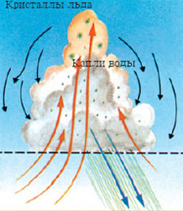
Рис. 3: Кучево-дождевое облако. После того как облако вырастает в высоту, начинается дождь. (Weather and Climate [”Погода и климат “], Бодин (Bodin), стр .123.)

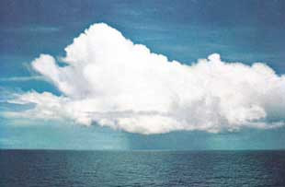
Рис. 4: Кучево-дождевое облако. ( A Colour Guide to Clouds [”Цветной атлас облаков”], Скорер (Scorer) и Уэкслер (Wexler), стр. 23.)

Бог так говорит в Коране:
“Разве вы не видели, как Бог повелевает облакам плыть по небу, затем собирает их воедино и водружает их друг на друга, после чего вы видите, как проливается дождь из недр их...” (Коран 24:43)
Метеорологи лишь недавно узнали об этих механизмах образования облаков, особенностях их строения и функциях. Этого удалось достичь лишь, изучив характер и направление ветра, измерив величину и диапазон колебаний влажности воздуха и атмосферного давления с помощью самого современного оборудования: самолетов, спутников, компьютеров, аэрозондов и т.д.[3]
процитированном аяте Корана после упоминания об облаках и дожде говорится о граде и молниях:
“...И Он насылает град с небесных гор (облаков), и Он поражает им тех, кого пожелает, и отклоняет от тех, от кого пожелает. Яркий блеск молнии его почти ослепляет.” (Коран 24:43)
Метеорологи установили, что те кучево-дождевые облака, из которых выпадает град, достигают в высоту 7,5-9,2 км, “подобно настоящим горам, и именно так об этом говорится в Коране: “...И Он насылает град с небесных гор (облаков)...” (см. рис. 4).
Может, однако, возникнуть вопрос: почему Коран говорит о “молнии его” применительно к граду? Означает ли это, что град является главной причиной образования молнии? Давайте посмотрим, что об этом сказано в научном издании, озаглавленном Meteorology Today [”Метеорология сегодня”]. В этой книге говорится о том, что
когда град проходит через ту часть облака, которая насыщена
резко охлажденными частицами воды и кристаллами льда, то облако быстро электризуется .
Когда капли воды соприкасаются с градом, они замерзают, в результате чего их внутренняя энергия выделяется в виде тепла. Вследствие этого поверхность градин оказывается более теплой по сравнению с окружающими их кристаллами льда. Когда градины соприкасаются с кристаллами льда, происходит одно важное явление, которое заключается в том, что электроны начинают двигаться от более холодного объекта к более теплому. В результате этого градины оказываются отрицательно заряженными. Аналогичное явление происходит, когда резко охлажденные частицы воды соприкасаются с градинами, от которых отщепляются небольшие положительно заряженные частицы льда. Эти более легкие и положительно заряженные частицы вместе с восходящими воздушными потоками перемещаются в верхнюю часть облака. Отрицательно заряженные градины, наоборот, перемещаются в нижнюю часть облака, в результате чего она приобретает отрицательный заряд. Благодаря этому происходит электрический разряд в виде молнии.[4] Из этого можно заключить, что град является главной причиной возникновения молний.
Происхождение молний было открыто совсем недавно. Вплоть до 1600 г. н. э. в метеорологии основными считались представления Аристотеля (Aristotle). Например, он считал, что в атмосфере присутствуют два типа испарений - сухие и влажные. Он также считал, что гром - это не что иное, как звук, образующийся при столкновении сухих испарений с облаками, а молния - это воспламенение и горение сухих испарений слабым огнем.[5] Это лишь некоторые из древних представлений о метеорологии, которые считались основными четырнадцать столетий назад, когда миру был явлен Коран.

Примечания:
[1] Восходящие воздушные потоки в центральной части облака являются более сильными, поскольку они защищены от охлаждающих воздействий периферией облака.
[2] См.: The Atmosphere [“Атмосфера”], Энтс (Anthes) и др., стр. 269, и Elements of Meteorology [“Основы метеорологии”], Миллер (Miller) и Томпсон (Thompson), стр. 141-142.
[3] См.: Ee ‘ jaz al-Quran al-Kareem fee Wasf Anwa ‘ al-Riyah, al-Sohob, al-Matar , Макки (Makky) и др., стр. 55.
[4] Meteorology Today, [“Метеорология сегодня”], Аренс
(Ahrens), стр. 437.
[5] The Works of Aristotle Translated into English: Meteorologica, [“Работы Аристотеля впереводе на английский язык: Метеорологика”], том 3, Росс (Ross) и др., стр. 369a-369b.

